臺南市立大灣高級中學114學年度第1學期期初校務會議綱要

時間：114年08月29日上午10時10分

地點：演講廳

主席：李校長宜芳

壹、主席報告：

1. 會議程序確認：

(一)、主席報告出席人數。

(二)、主席宣布開會、並確定議程。

(三)、校長校務報告及各處室報告。

(四)、提案討論。

(五)、臨時動議。

(六)、散會。

2. 校長校務報告：

貳、宣讀上次會議主席裁示及討論決議事項執行情形：無

參、各處室報告：

**I、教務處**

**教務主任**

一、依「教育人員任用條例」第34條規定，專任教育人員，除法令另有規定外，不得在外兼課，次依教育部100年5月25日臺國(四)字第 1000082622號函，有關兼任、代理及代課教師仍應比照專任教師不得在外補習、家教。請各位老師確實遵守相關規定。

二、依「臺南市立高級中等以下學校辦理學生課業輔導及留校自習實施要點」，請各位老師在第八節輔導課時不得進行相關領域課程超前進度教學。

三、依「國民小學及國民中學正常教學督導辦法」早自習及午休不能實施成績評量，請各位老師確實遵守相關規定。

四、依教育部「國民小學及國民中學學生成績評量辦法」第11條第2項:「學校得公告學生分數之分布情形，但不得公開呈現個別學生在班級及學校排名 」。

五、本校113學年度國中會考成績有些許進步，114學年度請各位老師

善用學力檢測及篩選測驗分析學生學習成效與學習難點，確實落

實課中差異化教學，促發學習動機與興趣，並鼓勵學生參與學習

扶助，讓孩子在每一個課堂都有學習。

六、114學年度全校全面採用水粉筆(單價較高)，請各班節省使用，同

時設備組也提供觸控筆讓各位老師借用。

**教學組**

1. 行事曆已印製完成置於各班班級資料袋，教師紙本可至教務處索取。
2. 114學年度台南市語文競賽日期及地點：  
   (1)分區預賽：114年9月6、7、13日（六）（日）  
   (2)全市決賽：114年9月20、21日（六）（日）
3. 公開授課，一年至少一次，請上學校網站**登入後**：  
   大灣高中學校網頁🡺電子化校園🡺公開授課🡺請老師上網登記公開授課時程，並於完成後上傳公開授課所有表件。
4. 教師若有調課需求請於9/3(三)下午4:00前，將調課單送至教學組，而新課表將於9/8(一)開始實施。
5. 本學期第8堂輔導課、晚自習於9/8(一)開始實施。
6. 114學年國中各學習領域共同研討時間如下：

|  |  |  |  |  |
| --- | --- | --- | --- | --- |
|  | 週二 | 週三 | 週四 | 週五 |
| 上午 | 藝術 | 社會 | 英語 | 數學 |
| 下午 | 科技 健體 | 自然  本土 | 綜合活動 | 國文 |

**註冊組**

**一、國中部導師** 新學期名條已印製好，放置在教務處各班班級櫃，7格和2格兩種格式，提供給老師使用。

**二、高中部**

**學習歷程工作小組票選：**

**請高中部教師**票選114學年度學生學習歷程檔案工作小組**教師代表**，已是課程諮詢教師或近兩年曾擔任過代表之教師不在票選名單內，請於**8/29(五)17:00前**完成投票，謝謝。

**三、全體教師**

**114學年度高中部招生入學委員會票選**：**請全體老師**票選114學年度高中部招生入學委員，任期屆滿之委員豁免2年免列入票選名單；請於**8/29(五)17:00前**完成投票，謝謝。

**設備組**

**實研組**

**試務組  
一、高中部**

１.高二高三第一次模擬考訂於9/8(一)、9/9(二)，範圍:第一~二冊(國文及英文第一~三冊)，試程表及注意事項已發至各班及各辦公室。

2.模擬考期間請任課老師隨堂監考，試程公告於學校網頁試務公告，請同仁避免於有考程之下課時段廣播或集合相關同學。 **二、國中部** 1.國三第一次複習考訂於9/9(二)、9/10(三)，範圍:第一~二冊(自然 科第一、三冊)，試程表及注意事項已發至各班及各辦公室，請導師提醒同學，謝謝。

2.國三複習考期間，請相關老師配合監考，試程公告於學校網頁試務公告，請同仁避免於有考程之下課時段廣播或集合相關同學。

3.更新段考試卷格式說明及範本(校內公告)，請命題老師參閱。也請老師繳交試卷pdf檔前，調整試卷版面、行距、字體大小等，以節省試卷印製費用。

**Ⅱ、學務處**

**學務主任**

1.114學年度9月1日第一節開學典禮預計採線上直播方式辦理(請該節任課教師陪同指導)，若有異動，將於當日以廣播方式另行通知。

2.為培養學生正確的地震防災習慣與生活教育，今後若手機響起地震警報（代表預估震度可能達 4 級以上），請師生立即依防災演練流程進行「趴下、掩護、穩住」動作，並於地震稍歇後，直接引導學生前往教室外之班級集合點集合，不需等待學務處廣播指示再行疏散。

3.國一及高一新生入校時間尚短，對於學校各項規定及生活作息仍不夠熟悉，或尚未完全進入狀況。請各班導師加強生活指導與要求，包含手機使用、環境清潔、中午用餐禮節等面向。同時，高中部學生在校園中具示範與楷模作用，請高中部導師協助督導。

4.因應疫情或可能發生的未知狀況，請新生各班導師建立Google

Clssroom班級緊急連絡網，各年級請升級各班班號，以利緊急聯繫。

5.假日學生若需申請到校活動，請務必事先向學務處填寫申請表，並於最遲該週星期三前完成送件，以利學校掌握活動狀況。到校時請依規定著校服、穿著規範鞋子，不得穿著拖鞋或涼鞋。

6.校園性侵害性騷擾或性霸凌事件，收件單位為學務處，再由學務處移交性平會開會議決成案與否及後續處理，所謂「校園性平事件」，一方為學生，另一方為學校教職員工生包括校長，雙方身份符合始為校園性平事件，請導師協助向學生宣導提醒，校園性侵害、性騷擾、性霸凌案件，簡稱「校園性平事件」，如導師或同仁有發現疑似狀況請於24小時內立即向學務處通報或檢舉，若知悉不報，造成延宕，視狀況罰三萬元至十五萬元。

7.正向管教、性別平等教育法、教師教育專業知能素養、校園安全、校園性侵害、防治校園霸凌等處理程序等非常重要，已於校務會議資料內進行宣導，請導師多加注意。

8.【廚餘處理路線調整通知】

因應衛生法規規定，學生不得進入廚房倒置或處理廚餘，廚餘原路線將進行調整，請各班同學遵守新規定。

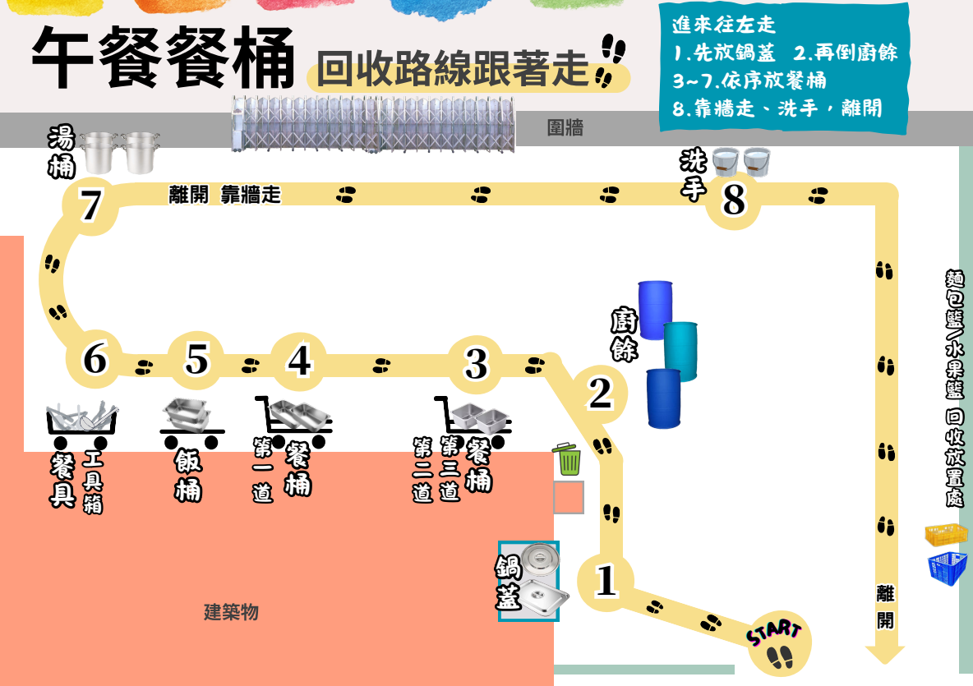

**國中部主任**

1.愛心早餐持續提供有需要的同學申請，相關事項說明如下：

(1)請各班導師協助於114年9月10日（星期三）中午前將申請表送交學務處國中部主任處。

(2)愛心早餐預計自9月15日起開始提供。

(3)上學期已申請且欲繼續者，無須再填寫申請表。

(4)凡家境困難、無力負擔早餐之學生，皆可提出申請。

(5)學生若無故連續 3 日未至合作社領取，將取消領取資格；如事先請假 3 日，請導師協助聯繫合作社劉玉貞小姐（分機 21），以利控管並避免浪費。

(6)領取時間原則為 上午 8 點或 9 點下課時段，以確保同學能於早餐時間用餐；如無法於上述時間領取，可於 上午 10 點或 11 點下課時段 補領。

2.防災演練公告:學校將於九月份進行數次地震防災演練，請各班配合辦理：

**(1)家庭防災卡製作**  
a.新生班級及高二重編班：須完成家庭防災卡，並放置於各班級急救箱內。  
b.舊生班級：沿用既有防災卡並更新即可。

**(2)相關資料公告**  
防災演練所需之紅綠單、集合地點等資訊，將於日後公告於校網，請各班留意查閱。

**(3)防災演練時程如下，請同仁協助配合**

9月08日（一）07:50—教室原地掩護練習（趴下、掩護、穩住）。

9月15日（一）08:10—全程演練（掩護 → 疏散至室外集合點）。  
9月19日（五）09:21—國家防災日全國同步地震防災演練。

**生輔組**

**一、生輔組本學期相關活動行程：**

|  |  |  |  |  |  |
| --- | --- | --- | --- | --- | --- |
| **項次** | **時間** | **活動內容** | **參加對象** | **地點** | **備考** |
| **1** | **8月29日** | **第1次銷過審查會議**  **(併導師會報實施)** | **全校老師** | **演講廳** |  |
| **2** | **9月1日** | **開學典禮(重大集會)** | **全校師生** | **操場** |  |
| **國中部班級幹部訓練(第2節)** | **國中班級幹部**  **各處室幹訓負責人** | **校內各處** |  |
| **高中部班級幹部訓練(第3節)** | **高中班級幹部**  **各處室幹訓負責人** | **校內各處** |  |
| **3** | **9月1日-**  **9月5日** | **友善校園週** | **全校師生** | **校內各處** |  |
| **4** | **9月8日** | **國家防災日第一次預演**  **(朝會時間，僅教室內原地掩蔽)** | **全校師生** | **各班教室** |  |
| **交通安全講座(第三節)** | **高一** | **演講廳** |  |
| **5** | **9月15日** | **國家防災日第二次預演**  **(第一節，全程演練)** | **全校師生** | **校內各處** |  |
| **6** | **9月19日** | **國家防災日正式演練-**  **預計9點21分開始** | **全校師生** | **校內各處** |  |
| **7** | **9月22日** | **藥物濫用防制宣導(第三節)** | **高一** | **演講廳** |  |
| **8** | **10月** | **校園安全問卷實施(不記名)** | **全校學生** | **各班教室** |  |
| **9** | **10月1日** | **第2次銷過審查會議**  **(併導師會報實施)** | **行政人員暨導師** | **階梯教室** |  |
| **10** | **10月9日** | **交通安全宣導講座(第六節)** | **國一** | **活動中心** |  |
| **11** | **10月13日** | **藥物濫用防制宣導(第二節)** | **國一** | **活動中心** |  |
| **12** | **10月20日** | **擴大朝會(重大集會)** | **國中部(早修)** | **操場** |  |
| **高中部(第三節)** | **活動中心** |  |
| **13** | **11月5日** | **第3次銷過審查會議**  **(併導師會報實施)** | **行政人員暨導師** | **階梯教室** |  |
| **14** | **12月3日** | **第4次銷過審查會議**  **(併導師會報實施)** | **行政人員暨導師** | **階梯教室** |  |
| **15** | **12月15日** | **擴大朝會(重大集會)** | **國中部(早修)** | **操場** |  |
| **高中部(第三節)** | **活動中心** |  |
| **16** | **12月15日** | **反毒法宣(第二節)** | **國二** | **活動中心** |  |
| **17** | **12月29日** | **高三廣護宮參拜** | **高三** |  |  |
| **18** | **12月31日** | **歲末聯歡** | **全校師生** | **操場** |  |
| **19** | **1月8日** | **第5次銷過審查會議**  **(併導師會報實施)** | **行政人員暨導師** | **階梯教室** |  |
| **20** | **1月20日** | **休業式(重大集會)** | **全校師生** | **操場** |  |

**二、校園安全與常規宣導：**

**強化校園防護機制，以下幾點事項請導師協助宣導(請中一及中四導師協助多提醒新生)**

**(一)落實門禁管理：校外人士進入灣中校園應做好管控及人員識別，如學校接獲自稱親友辦理會客，警衛會先查證身分及詢問到校事由，通知班級導師或代理人員，避免家屬直接入班，應於會客室或接待場所由學務人員等陪同學生與訪客見面，如緊急事件需離校，應完成外出程序，以防杜危安情事發生。若有物品要交給學生，請直接放置警衛室，並由學務處廣播學生取回。**

**(二)如要留下同學，請教師務必與家長聯繫並清楚交代留置同學時間，以利人員掌握及避免爭議。**

**(三)提醒學生上學勿單獨太早到校，放學不要太晚離開校園(放學15分鐘內離開教學區)，務必結伴同行或由家人陪同，絕不行經漆黑小巷或人煙罕至的地方及進出危險場所。**

**(四)同學應配合學校作息時間，課餘時避免單獨留在教室，不單獨上廁所，避免單獨到校園死角，以維護自身安全。**

**(五)在校內遇陌生人或可疑人物，應立即通知師長。校外遇陌生人問路，可熱心告知，但不必親自引導前往，都應隨時注意自身安全。**

**(六)在校外遭陌生人跟隨，應快速跑至人多處或最近的便利商店或愛心商店，並大聲喊叫，吸引其他人的注意，尋求協助。**

**(七)請導師保持警覺，注意學生上課出缺勤情形並定時關心。若逾三日未請假而未到校，須通知學務處進行中輟或中離通報。**

**（八）請提醒同學騎乘自行車時，務必遠離大車、遵守兩段式左轉，遇路口及需轉彎時要減速慢行，以免發生危險。**

**（九）高中部學生違規使用手機情況以午休時較多，請導師加強宣導。若遭查獲可記警告。**

**（十）請高中部導師提醒學生切勿於恆毅樓一樓附近的空地丟球，以免造成危險。**

**（十一）請導師向學生重申外食訂購規定，切勿私下訂購外食，甚至逕行離校。**

**三、重要政令宣導：**

**(一) 重申學校知悉學生藥物濫用，應依「兒童及少年福利與權益保障法」第53條第1項規定進**

**行通報，並通報教育部校安中心。**

**1、依據教育部105年7月4日臺教學(五)字第1050087810號函辦理。**

**2、依「兒童及少年福利與權益保障法」第53條第1項規定略以：「醫事人員、社會工作人員、教育人員、……，於執行業務時知悉兒童及少年有下列情形之一者，應立即向直轄市、縣（市）主管機關通報，至遲不得超過二十四小時：一、施用毒品、非法施用管制藥品或其他有害身心健康之物質。……」，另同法第100條略以：「醫事人員、社會工作人員、教育人員、……，違反第五十三條第一項規定而無正當理由者，處新臺幣六千元以上三萬元以下罰鍰。」**

**3、為防制毒品進入校園，請貴校積極落實特定人員清查及對其進行尿液篩檢工作，一旦發現藥物濫用學生，務必依上開規定進行社政通報及校安通報，並成立春暉小組啟動輔導機制，如有隱匿情事，將依法議處。**

**(二) 函轉衛生福利部函釋兒童及少年福利與權益保障法第53條第1項第1款之責任通報人員知**

**悉兒少施用毒品案件之通報要件。**

**1、依據教育部105年7月26日臺教學(五)字第1050102933號函辦理。**

**2、兒少法第53條第1項第1款規定，責任通報人員知悉兒少有「施用毒品、非法管制藥品或其他有害身心健康之物質」行為，應於24小時內向直轄市、縣(市)主管機關通報，爰此，需通報情形包含「兒少自陳施用毒品」或「驗尿結果呈現陽性反應者」(即檢驗機構尿液檢驗報告確認陽性)，倘若相關人員因查獲兒少持有毒品而懷疑其同時有吸食，請俟尿液檢驗結果證實後，再行通報。**

|  |
| --- |
| **※教師發現學生攜帶或使用下列違法物品時，應儘速通知學校，由學校立即通知警察機關處理。但情況急迫時，得視情況採取適當或必要之處置：**  **（一）槍砲彈藥刀械管制條例所稱之槍砲、彈藥、刀械。**  **（二）毒品危害防制條例所稱之毒品、麻醉藥品及相關之施用器材。**  **※教師發現學生攜帶或使用下列違禁物品時，應自行或交由學校予以暫時保管，並視其情節通知監護權人領回。但教師認為下列物品，有依相關法律規定沒收或沒入之必要者，應移送相關權責單位處理：  （一）化學製劑或其他危險物品。  （二）猥褻或暴力之書刊、圖片、影片或其他物品。  （三）菸、酒、檳榔或其他有礙學生健康之物品。  （四）其他法令規定之違禁物品。  教師或學校發現學生攜帶前二項各款以外之物品，足以妨害學習或教學者，得予暫時保管，於無妨害學習或教學之虞時，返還學生或通知監護權人領回。  教師或學校為暫時保管時，應負妥善管理之責，不得損壞。但監護權人接到學校通知後，未於通知書所定期限內領回者，學校不負保管責任，並得移由警察機關或其他相關機關處理。**  **(三)依南市教安(一)字第1111095204號，請導師加強宣導禁止學生攜帶違法物品至校，以防傷害發生。若學生攜帶違禁品到校，請依據「學校訂定教師輔導與管教學生辦法注意事項」處理：**  **(四)轉達市府公告：鑒於水域安全事件頻傳，請導師務必宣導水域安全，相關資訊可至本市水域**  **安全網(http://watersafety.tn.edu.tw/)查詢下載。** |

**(五)函轉南市軍訓字第1110100068號，教育部校園反霸凌專線電話「0800-**

**200-885」已改碼為1953。**

**★(六) 開學在即，為杜絕不當管教或違法處罰事件，請各位同仁遵循教師輔導與管教學生辦法注意事項（以下簡稱教師輔導管教辦法）規定，重點包含輔導管教原則、合法管教措施、不當管教行為及違法處罰態樣等，亦請注意教師法、公立高級中等以下學校教師成績考核辦法等相關規定，以維護學生身心安全，務必避免「親自、責令學生自己或第三者對學生身體施加強制力」及「責令學生採取特定身體動作」而使學生身體客觀上受到痛苦或身心受到侵害之違法處罰行為，並避免因涉及此類案件而遭受處分。另外，依監察院糾正案(案號107教正0014)，教師體罰行為之構成認定，應立於「抽象危險」層次論之，意即體罰之成立，無須在個案上，判斷實際有無學生身心受到侵害之結果，以符教基法明文之「零體罰」意旨。**

**四、網路霸凌與關係霸凌較不易發覺(尤其中一及中四新生新入團體特別容易發生，請導師協助留意)，亦請各位師長持續多關心學生學習生活情形，透過相關管道主動了解，以有效遏阻霸凌事件發生。另重申校園霸凌要件為：①具有欺侮行為；②具有故意傷害的意圖；③造成生理或心理的傷害；④雙方勢力（地位）不對等；⑤其他經學校防制校園霸凌因應小組確認。**

**五、114-1學期校園問卷（不記名普測），預計於10月上旬採線上填報，請老師屆時協助宣導問卷填答要領，避免作業量大增，另問卷結果統計完成後會回饋各班老師協助瞭解原委並輔導，屆時還請老師多加配合(請多加跟新生宣導避免誤填造成教育局及學校作業困擾)。**

**六、高二打靶行程因靶場聯通道路因風災損壞，本年度無法進行。**

**七、本學年國家防災日演練時程如下：  
1. 9月8日 (一)上午7:45分(教室原地掩蔽)。**

**2. 9月15日(一)上午7:45分(全程演練)。**

**3. 9月19日(五)上午9:21分(正式演練)**

**防災演練路線請各班導師撥冗向學生說明，尤其是新生，另外，學生於”地震稍歇”由教室向疏散集結地點移動時，要將書包頂於頭上作為保護，不要空手或僅用講義課本取代。另外，若各位同仁上課時遇到大規模地震發生，學務處可能無法廣播，請逕行依演練帶領學生避難。**

**八、召開114學年第1學期第1次銷過審查會議(名單如附件1)。請導師確認，如無異議，將依學生改過銷過辦法通過審查並予以學生獎懲系統註記銷過。**

**九、附上114-1學期9月特定人員名冊（詳如附件2-特定人員名冊），本月份無新增人員，目前共計國中部15人，其中10人因畢業解列，1人因無疑慮解列。如無特殊狀況，學期內不得任意刪除。各班導師如發現班級同學有濫用藥物徵狀，隨時於每月20日前跟學務處生輔組反應並由導師提列建議為特定人員，同時取得家長的驗尿同意書，生輔組將立即召開審查會議並簽請校長核定後，納入尿液篩檢對象。※名單請勿外流**

**十、提醒各班導師繳交特定人員調查表、賃居及工讀調查表（以上兩項9/5前交至生輔組），若無相關人員請務必填”零”或劃記表示，勿空白。特定人員調查表及賃居及工讀調查表請導師親自繳交，切勿由學生轉交。**

**★十一、欲騎乘電動車通學或高中部可合法騎機車通學同學，需先至學務處完成申請作業，才能騎乘至校且需停放於指定位置，不得停放於教職員工停車棚，請導師們協助宣導。**

**★十二、依據南市教安(二)字第1120123301號，本學年結束前需進行全校國中部入班反毒宣講，會邀請本校防治藥物濫用反毒師資進行對未具種子教師身分的導師進行培訓，使每一位導師具有入班宣導的種子教師資格，時間訂於9/3、4、5(周三-周五)的第八節，位置在樂學教室，懇請未具種子教師身分導師務必參與。本年度須參加人員：蔡明妤、謝正國、陳霈涵、張致榕、黃映婕、林鈺翔、陳智馨、曾孟君、林映綺、許芳瑜、施玉青、林芷妤，共11人。其他未擔任導師且尚未具有種子教師身分人員亦歡迎報名參加，取得身分。研習代號：308660。**

**十三、請各位同仁票選114學年度獎懲及服儀委員，請參閱校網首頁。**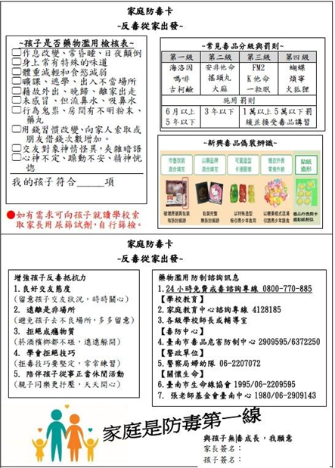

**十四、本次會議發放”導師批閱假單應注意事項”及反毒宣導品(掛勾)兩個，請各位導師參閱使用。**

**十五、以下附上家庭防毒卡供導師參考，國中部屆時需將家庭防毒卡黏貼於聯絡簿封底，並於開學後三週查核，請導師協助宣導。高中部由導師律定並備查。**

**十六、學生通學方式調查表部分，請各位導師調查完後，以班級為單位填寫，盡量不要委託學生代填。**

**十七、幹部訓練通知(9/1第二、三節)已發放置班級櫃，請各位導師知悉並管制學生去向。**

**十八、請國二、三及高二、三導師注意請提醒班上的同學完成線上反毒學習單，有嘉獎可領。**

**十九、國三導師請注意多元成績計算期限，尤其是學生銷過部分，建議於114.12.31前完成並繳交相關文件至生輔組，逾時不候。**

**附件一**

|  |  |  |  |  |  |  |  |
| --- | --- | --- | --- | --- | --- | --- | --- |
| **臺南市立大灣高中114學年度第1次改過銷過統計名冊(中二)**  **製表日期：114.08.28** | | | | | | | |
| **項次** | **班 級** | **座號** | **姓 名** | **懲 處 事 由** | **懲處類別** | **管 制 情 形**  **處 份 時 間** | **備考** |
| **1** | **203** | **25** | **廖00** | **使用言語或文字.藉網路等方式侵害他人名譽.情節嚴重.但犯後態度良好.酌於減輕.1140307** | **警告兩次** | **完成管制輔導**  **(114.03.26)** | **114.04.28-114.05.28** |
| **2** | **205** | **11** | **陳00** | **114年1月10日中午12時於本校集思樓以言語對師長不敬.1140115** | **警告三次** | **完成管制輔導**  **(114.01.20)** | **114.03.07-114.06.07** |
| **3** | **211** | **28** | **劉00** | **和同學口角及肢體衝突行為.1140514** | **警告兩次** | **完成管制輔導**  **(114.05.15)** | **114.06.05-114.06.30** |
| **4** | **205** | **23** | **陳00** | **於段考鐘響畢後.收卷時在題目卷上寫座號.1140320** | **警告一次** | **完成管制輔導**  **(114.031.25)** | **114.05.26-114.06.25** |
| **5** | **205** | **26** | **葉00** | **拿別人的作業交作業2份.欺騙師長 1140505.** | **警告兩次** | **完成管制輔導**  **(114.05.08 )** | **114.05.27-114.06.27** |
| **6** | **205** | **28** | **嚴00** | **借出自己的作業給別人冒名交給老師 1140505.** | **警告一次** | **完成管制輔導**  **(113.05.08)** | **114.05.27-114.06.27** |
| **7** | **208** | **07** | **胡00** | **上課說話屢勸不聽.1131217** | **警告一次** | **完成管制輔導**  **(113.12.23)** | **114.05.26-114.06.26** |
| **8** | **208** | **08** | **陳00** | **對師長不敬.11311.07** | **警告一次** | **完成管制輔導**  **(113.11.11)** | **114.05.20-114.06.20** |
| **9** | **208** | **17** | **林00** | **脅迫其他考生協助舞弊者.1140506** | **警告兩次** | **完成管制輔導**  **(114.05.12)** | **114.05.23-114.06.23** |
| **10** | **212** | **05** | **林00** | **林生不願配合課堂分組.並以看啥小幹譙該組長.嚴重影響課堂秩序1131209** | **警告一次** | **完成管制輔導**  **(113.12.23)** | **114.05.12-114.06.12** |
| **11** | **216** | **05** | **李00** | **4/1擾亂上課秩序.屢勸不聽..1140402** | **警告一次** | **完成管制輔導**  **(114.04.09)** | **114.05.25-114.06.24** |
| **12** | **216** | **08** | **陳00** | **4/1擾亂上課秩序.屢勸聽..1140402** | **警告一次** | **完成管制輔導**  **(114.05.08)** | **114.05.22-114.06.22** |
| **13** | **216** | **22** | **張00** | **請假逾期滿兩個月1140528** | **警告一次** | **完成管制輔導**  **(114.06.02)** | **114.05.29-114.06.29** |
| **14** | **217** | **02** | **王00** | **連續罵髒話.1140411** | **警告一次** | **完成管制輔導**  **(114.04.15)** | **114.05.22-114.06.22** |
| **15** | **217** | **04** | **李00** | **騎腳踏車未戴安全帽.1140512** | **警告一次** | **完成管制輔導**  **(114.05.14)** | **114.06.01-114.06.30** |
| **16** | **217** | **05** | **李00** | **經本校性平委員會確認有性騷擾行為.情節輕微.且犯後態度良好.1140217** | **警告兩次** | **完成管制輔導**  **(114.02.19)** | **114.05.13-114.06.30** |
| **17** | **217** | **07** | **祁00** | **113學年度第一學期國中部作業二科(含)以上作業未繳交(或完成度不佳).** | **警告兩次** | **完成管制輔導**  **(114.01.10)** | **114.05.20-114.06.20** |
| **18** | **217** | **10** | **郭00** | **自修時玩鬧.干擾同學.經提醒後.依然故我.1140505.** | **警告一次** | **完成管制輔導**  **(113.07.01)** | **114.04.10-114.05.10** |

**共18人次**

|  |  |  |  |  |  |  |  |
| --- | --- | --- | --- | --- | --- | --- | --- |
| **臺南市立大灣高中114學年度第1次改過銷過統計名冊(中三)**  **製表日期：114.08.289** | | | | | | | |
| **項次** | **班 級** | **座 號** | **姓 名** | **懲 處 事 由** | **懲處類別** | **管 制 情 形**  **處 份 時 間** | **備 考** |
| **1** | **303** | **01** | **王00** | **上課不遵守規定，屢勸不聽113/12/17** | **警告一次** | **完成管制輔導**  **(113.12.27)** | **114.05.25-114.06.25** |
| **2** | **305** | **13** | **謝00** | **請假逾期滿月114/1/15** | **警告一次** | **完成管制輔導**  **(112.01.17)** | **114.03.20-114.04.20** |
| **3** | **305** | **10** | **莊00** | **偷改考卷分數作弊112.1031** | **警告一次** | **完成管制輔導**  **(112.11.03)** | **114.03.25-114.04.25** |
| **4** | **307** | **12** | **顏00** | **干擾上課秩序1121222** | **警告一次** | **完成管制輔導**  **(112.12.25)** | **114.05.09-114.06.09** |
| **5** | **307** | **25** | **黃00** | **上課趴睡，老師勸導後態度差114/3/28** | **警告一次** | **完成管制輔導**  **(114.04.07)** | **114.05.20-114.06.20** |
| **6** | **309** | **13** | **蔡00** | **9/20日上午第4節擅自離校1120921** | **警告一次** | **完成管制輔導**  **(112.09.22)** | **114.05.27-114.06.27** |
| **7** | **310** | **4** | **林00** | **113/9/19考試作弊** | **警告一次** | **完成管制輔導**  **(113.09.25)** | **114.05.21-114.06.21** |
| **8** | **311** | **1** | **仇00** | **榮譽卡積劣** | **警告一次** | **完成管制輔導**  **(114.01.23)** | **114.05.15-114.06.15** |
| **9** | **311** | **2** | **王00** | **未依規定使用手機，屢勸不聽114/3/12** | **警告一次** | **完成管制輔導**  **(114.03.14)** | **114.05.14-114.06.14** |
| **10** | **311** | **3** | **王00** | **請假逾期滿月(10/18)113/12/3** | **警告一次** | **完成管制輔導**  **(113.12.05)** | **114.04.29-114.05.29** |
| **11** | **311** | **12** | **黃00** | **教室內打球.屢勸不聽.1130403** | **警告一次** | **完成管制輔導**  **(113.04.08)** | **114.05.14-114.05.14** |
| **12** | **311** | **19** | **林00** | **113學年度第一學期國中部作業一科未繳交(或完成度不佳)** | **警告一次** | **完成管制輔導**  **(114.01.09)** | **114.05.26-114.06.25** |
| **13** | **313** | **21** | **蔡00** | **考試作弊114/2/7** | **警告一次** | **完成管制輔導**  **(114.02.11)** | **114.04.08-114.05.08** |

**共13人次**

|  |  |  |  |  |  |  |  |
| --- | --- | --- | --- | --- | --- | --- | --- |
| **臺南市立大灣高中114學年度第1次改過銷過統計名冊(高中)**  **製表日期：114.08.29** | | | | | | | |
| **項次** | **班 級** | **座 號** | **姓 名** | **懲 處 事 由** | **懲處類別** | **管 制 情 形**  **處 份 時 間** | **備 考** |
| **1** | **504** | **07** | **張OO** | **違規穿越馬路1140306** | **警告一次** | **完成管制輔導**  **(114.03.06)** | **114.05.23-114.06.23** |

**共1人次**

**附件二**

|  |  |  |  |  |  |  |  |  |
| --- | --- | --- | --- | --- | --- | --- | --- | --- |
| **臺南市立大灣高級中學114年9月份「特定人員」審查名冊**  **製表日期：114年08月28日** | | | | | | | | |
| **特定人員類別** | **一、曾有違反毒品危害防制條例行為之各級學校學生（含自動請求治療者）。**  **二、各級學校休學、中輟或中途離校後申請復學之學生，有事實足認有施用毒品嫌疑者。**  **三、有事實足認為有施用毒品嫌疑之各級學校學生。**  **四、前三目以外之未成年學生，各級學校認為有必要實施尿液檢驗，並取得其父母或監護人同意者。**  **五、各級學校編制內校車駕駛人員。** | | | | | | | |
| **編號** | **班級** | **學號** | **姓名** | **性別** | **出生**  **年月日** | **身分證字號** | **特定人員類別** | **備考** |
| **1** | **國中部**  **308** | **\*** | **古\*\*** | **男** | **\*** | **\*** | **四** | **已畢業** |
| **2** | **國中部**  **310** | **\*** | **廖\*\*** | **男** | **\*** | **\*** | **三** | **已畢業** |
| **3** | **國中部  310** | **\*** | **陳\*\*** | **男** | **\*** | **\*** | **三** | **已畢業** |
| **4** | **國中部**  **312** | **\*** | **吳\*\*** | **男** | **\*** | **\*** | **四** | **已畢業** |
| **5** | **國中部**  **308** | **\*** | **李\*\*** | **男** | **\*** | **\*** | **四** | **已畢業** |
| **6** | **國中部  310** | **\*** | **謝\*\*** | **男** | **\*** | **\*** | **四** | **已畢業** |
| **7** | **國中部**  **310** | **\*** | **王\*\*** | **男** | **\*** | **\*** | **四** | **已畢業** |
| **8** | **國中部**  **304** | **\*** | **林\*\*** | **女** | **\*** | **\*** | **三** | **已畢業** |
| **9** | **國中部**  **208** | **\*** | **劉\*\*** | **女** | **\*** | **\*** | **三** | **班級更換為308** |
| **10** | **國中部**  **209** | **\*** | **劉\*\*** | **男** | **\*** | **\*** | **三** | **暫無疑慮，建議予以解列。** |
| **11** | **國中部**  **212** | **\*** | **郭\*\*** | **男** | **\*** | **\*** | **三** | **班級更換為312** |
| **12** | **國中部**  **108** | **\*** | **吳\*\*** | **男** | **\*** | **\*** | **三** | **班級更換為208** |
| **13** | **國中部**  **308** | **\*** | **顏\*\*** | **男** | **\*** | **\*** | **四** | **已畢業** |
| **14** | **國中部**  **301** | **\*** | **黃\*\*** | **男** | **\*** | **\*** | **三** | **已畢業** |
| **15** | **國中部**  **204** | **\*** | **古\*\*** | **女** | **\*** | **\*** | **二** | **班級更換為304** |
| **備註：表格不足請自行延伸** | | | | | | | | |

**訓育組**

**1. 教室佈置競賽：本學期的教室佈置競賽預計於第11週進行評分，教室佈置每班可領六張壁報紙請導師事先帶領負責的同學進行規畫，比賽辦法將於幹部訓練時發給各班學藝股長。釘槍由學務處統一保管，如有需要請各班學藝股長到學務處訓育組借用，海報紙可以到學務處訓育組領取六張。領取壁報紙時間：9/30前除中午休息及打掃時間外，每週一至週五的下課時間，逾期不得再領取壁報。借用釘槍時間：10/30前除中午休息及打掃時間外，每週一至週五的下課時間，一次借用以3天為原則**

**2. 社團活動：本學期國一國二社團活動預定從9/8（一）開始進行，高一高二社團選社時間從8/29至9/4，超過時間沒有選社的同學，將由電腦隨機安排。高中社團時間預定從9/15 (一)開始進行，社團安排以一學年為單位，不可轉社，如有健康等特殊狀況請洽訓育組。國三的社團及班會安排為班群社團活動，煩請老師提醒學藝股長每週填寫一次班群社團紀錄簿。**

**3. 國一國二社團時間有使用到班級教室的社團如下表,再請導師轉達班上同學於社團課前將個人桌上東西收拾完畢,以免被動用。另外也會請社團老師轉達社員同學勿隨意動用桌子及抽屜裡的東西。**

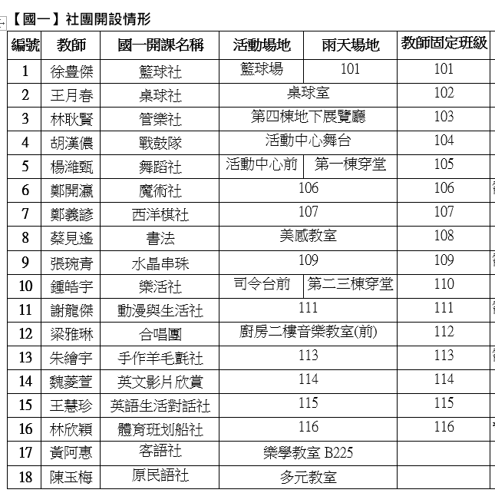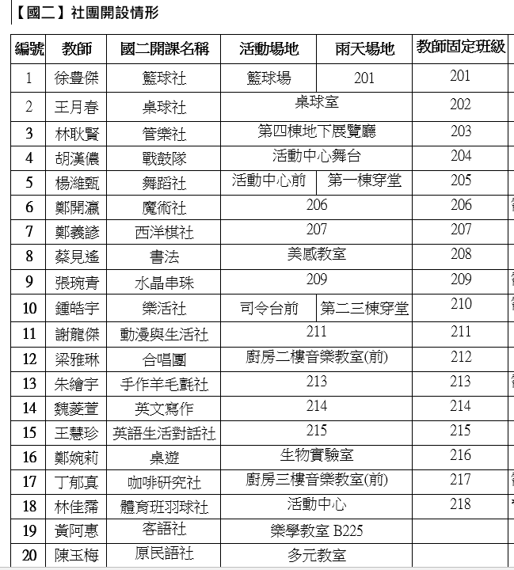

**4. 本學期班週會活動預定表已發至各班開學資料袋，如未拿到可至首頁公告下載附件列印或向訓育組索取，煩請老師利用未安排講座的週次帶領班級開班會，班會紀錄簿每學期需達三篇以上，期末須繳回，謝謝。**

**5. 國三預計9/24(星期三)拍攝個人大頭照，拍照的時程表將於開學後發至班級，請導師提醒同學於拍照前一個禮拜剪髮，以免造成拍照規格不符而影響會考的報名。**

**6. 請欲申請就學貸款的同學於九月底前，至訓育組張雅惠老師處領取辦理流程說明書，於期限內至台灣銀行辦理對保手續，10/20前交回銀行申請撥款通知書。**

**7. 生活及學業補助：如班上有同學因家長重病、死亡、非自願性失業，致使家庭經濟陷入困頓，訓育組所承辦的教育儲蓄專戶可提供些許補助，相關申請辦法及表格可參閱學校首頁之「校內外獎助學金申請」或洽詢訓育組。「教育儲蓄戶」以補助就學所需相關費用為主，一學期審查兩次，採實支實付，申請時需檢附收據或繳費單。導師如欲幫助學生申請教育儲蓄戶助學金，可參閱學校首頁→學校簡介→行政組織→學務處→表單下載或洽詢訓育組索取申請表，訪查完畢後請於10/9(四)前交回訓育組，謝謝！**

**※教育儲蓄戶宣導：**

**1. 若申請項目為書籍費、學生保險費者，請優先至註冊組申請無力繳交代收代辦費。若申請項目為營養午餐費用，請洽詢午餐執行秘書。**

**2. 若同學已申請富邦助學金者，請優先使用富邦助學金繳納各項費用。**

**3. 申請項目以同一學期的費用為主。**

**※社團宣導：國一國二社團活動，學生若若事病假請假超過四小時，依規定將無法獲得多元比序分數之社團參與3分。**

**衛生組**

1. 登革熱防治宣導:

(1)清除孳生源、做好防蚊措施(穿著淺色長袖衣褲防蚊蟲)；若出現登革熱疑似症狀NS1快篩合約院所皆有提供登革熱快篩採檢服務，請有疑似登革熱症狀且有上述登革熱流行區域活動史的市民應儘速主動前往接受篩檢。本市登革熱NS1快篩合約院所相關資訊，請參閱臺南市政府登革熱防治中心網頁https://gov.tw/zv9 或06-3366366防疫專線。若有登革熱症狀，請立即通報學校，且儘速就醫，以利醫師早期診療及通報。

(2)市府、衛生環保單位，持續不定期抽查病媒蚊狀況，如發現積水陽性容器(有孑孓)會被開罰單，為了大家的健康，請同仁注意防蚊、清除積水容器及角落陰暗積水外，並協助向學生宣導，每週巡倒清刷：（a）巡:檢查戶內、外可能積水的地方及容器。（b）倒:容器的積水要倒在乾燥的地面上，勿倒入水溝或排水孔。（c）清:清除戶內外不必要的容器，使用中的請加蓋或倒置。（d）刷:用菜瓜布刷洗積水容器，以免蚊卵附著，遇水孵化。

(3) **113年4月1日後，一經查獲如未主動清除積水容器，導致孳生病媒蚊孑孓，將逕依傳染病防治法開罰3千元到1萬5千元罰鍰。**

2. **9/4(四)上午九點，衛生局將蒞臨稽查登革熱**，請全校教職同仁特別留意，另外，因應登革熱疫情，請各位教職同仁留意，若各位同仁與班上學生感染登革熱確診，務必填寫線上表單，<https://forms.gle/7TJWTCn4PPLnjkff7>，以利校安通報與後續衛教安排。

3. 請同仁務必於十月底以前，完成四小時的環境教育研習，環境教育終身學習網:<https://elearn.epa.gov.tw/>。

4. 健康中心相關事務提醒:

(1) **有意願在校參加流感疫苗接種的教師，請於9/4下班前至學校網站公告處填寫GOOGLE表單。**

5. 9/22(一)第二節為國一健康生活型態講座，請國一各班第一節下課即可前往到活動中心準備集合。

6. 114年臺南市環境知識競賽將於114年9月20日(六) 嘉南藥理大學舉行。

7. 9/16(二)下午為中二HPV疫苗接種，時程表及名冊於9/12放置學務處班級櫃，接種疫苗當日請各班按時程表提早5分鐘至活動中心集合。

8. 114學年度上學期「健減贏」比賽，將於9/22開始，歡迎有興趣的同仁報名參加。

9. 生活榮譽競賽、垃圾分類競賽、廁所整潔比賽，將於第四週(9/22)開始正式評分，表現優良的班級將有獎金或敘獎等獎勵，請各班踴躍爭取佳績。

10.整潔競賽學期成績排名各分組(中一組、中二組、中三組和高中部等四組)，單週整潔比賽倒數第一名之班級扣3分、倒數第二名扣2分、倒數第三名扣1分，全學期整潔比賽最後三名且累積分數扣10分以上之班級，於寒暑假期除了衛生保健組排定的班級返校日之外，再由學務處另行排定時間，要求該班全部同學返校，處以勞動服務(原則上實施一次返校)以示懲戒。

11.每天打掃時間:(1)早上打掃請在7:45分前務必打掃完成，未打掃完成則斟酌扣分，請加強公共區域之打掃，尤其是外庭區(2)下午3:00～3:15(第六節下課) 並開放回收室進行資源回收，請各班級負責回收之同學在3:12之前將回收物品送至回收室，3:12回收室準時關門。(3)至於中午則依各班導師指示打掃，但打掃樓梯及玄關班級，需在用餐過後檢查區域是否有油漬，若有油漬需馬上清理乾淨。利用中午時間加強打掃的學生，可核予志工時數，請導師紀錄及合計時數，期末將「校內服務時數登錄申請表」送到學務處認證及登錄。

12.每班發給6個垃圾桶，分別回收塑膠類(2號~7號)、寶特瓶(1號)、紙類、鋁箔包與利樂包、其他類回收物（保麗龍、鐵鋁罐、玻璃瓶、紙餐具）及一般廢棄物，除了裝一般廢棄物的垃圾桶可以放垃圾袋之外，其餘各回收桶皆不准放垃圾袋。(注意:鋁罐、鋁箔包、利樂包務必先壓扁再行回收，寶特瓶、飲料杯及餐盒請先清洗乾淨再回收，列入垃圾分類檢查重點) \*\**燈管、電池及光碟請直接拿到學務處回收，另紙箱也請攤平之後再回收。*垃圾分類及資源回收不定時檢查，分類回收表現良好的班級將頒發獎勵金,請各班踴躍爭取佳績。

13.需要垃圾袋、洗廁劑、自製酵素清潔劑、鹽酸(威靈頓)等清潔用品之班級，請派同學於每天中午12:20～12:30自行至A棟大樓一樓東側樓梯間領取(*廁所請領取小垃圾袋*)；打掃用具的補充請在第二節（09:55）及第五節（14:00）下課至學務處找衛生組長登記後領取。

14. 打掃廁所之班級每週只可領取1瓶洗廁劑、鹽酸(威靈頓)，洗廁劑用完後請拿空瓶子至領取地點重新領取，至於鹽酸只有在馬桶有排泄物刷不乾淨時才使用，請酌量。

15.洗手台若為兩班共用，則上學期由洗手台西側班級負責清洗，下學期則由洗手台東側班級負責清洗，而公共區域之洗手台由打掃公共區域之班級負責。

16.請各班衛生股長要協助導師，確實督促同學做好整潔工作，遇有不負責之同學，請立即向導師報告，導師無法處理者，再向學務處衛生組長報告，謝謝各位的合作與幫忙。衛生股長也請隨時掌握班上的打掃用具（請貼標籤），切記打掃完後將用具收好並擺放整齊。

17.班上舊的打掃用具，如果堪用的，為避免浪費，請留下繼續使用，缺少的，請到衛生組申請補發，如果有多餘或不需用的用具，也請拿回學務處，謝謝。

18.打掃外庭之同學，請注意垃圾袋要重覆使用，以落實垃圾減量之政策（落葉請倒在垃圾車），若外庭需用垃圾桶請找衛生組。

19. 衛生組特約志工招募，若同學有意擔任志工，歡迎認真負責的同學，至衛生組報名，畢業時有機會獲頒衛生服務獎，衛生服務獎獲獎資格:  
 (1)特約志工:東倉環保志工(擔任一年)、西倉環保志工(擔任兩年+旗幟飲水機(國三))、回收評分人員(擔任兩年)，擔任以上特且認真負責者。  
 (2)衛生組志工:時數累積滿120小時，且認真負責者。  
 (3)生活榮譽競賽評分人員(含隊長)滿兩學年，且認真負責者。

20.煩請各班導師利用班會或適當時間加強宣導，請同學共同來愛護灣中這塊美麗的校園，不要邊走邊吃而且不要隨意丟棄垃圾，則美麗的灣中校園將留給大家非常深刻的印象。

**體育組**

1.校慶運動會時間為114年11月7日，各年級預賽時間為11/5~11/6，目

前相關裁判工作已在規劃當中，感謝同仁們的鼎力協助，然而工作

分配的時間無法讓大家完全滿意，希望大家體諒；如果同仁有事請

假無法協助裁判工作，麻煩尋找替代人選，也請告知體育組，感謝

大家配合。

2.裁判會議預計於114年10月27（一）第六節進行，屆時再請沒有課務

的裁判同仁參與會議，以利裁判工作順利推動。

3.運動會報名工作將在9/22~9/26進行線上報名，預計9月中旬會召集

各班康樂股長發放相關報名資訊。

4.114學年度體適能檢測仍回歸各校檢測，請導師轉知班上同學，於體

育課中檢測時盡力表現，此檢測成績為免試入學「多元學習表現」

採計項目之一。

**Ⅲ、總務處**

**總務主任**

一、開學一週內，請各班導師留意教室內是否尚有短缺設備，並儘快  
 與總務處庶務組反應；並一律禁止學生回原教室搬動該教室原有  
 的公物。

二、114學年度已完成與預計進行工程如下：

1.整合班級教室大電視完成「E化自動管理系統」(無聲廣播及教學媒   
 體雲端化)；

2.集思樓2-3樓女廁及恆毅樓東側1-7樓廁所整修工程(預計送出計  
 畫)。

三、依據「公立國民中小學班級冷氣使用及管理注意事項」：

1.學校開啟冷氣原則：室內溫度超過二十八度以上、室外噪音嚴重干  
 擾或空氣品質指標（AQI）高於紅色警示等。

2.班級冷氣開啟時，冷氣溫度宜設定在二十六度至二十八度之間，並  
 輔以電風扇或循環扇；冷氣使用時，進出教室應隨手關門。

3.班級冷氣應減少開關次數，避免造成冷氣機過度重啟之損害及耗電  
 ；但班級學生離開教室達一節課者，應關閉教室冷氣電源。學生於  
 戶外課或體育課後，返回教室時，應先擦乾汗水再開冷氣。

※ 冷氣溫度設定在二十六之下較浪費能源，也容易造成管線結冰，反  
 而吹不冷。

四、有關學生各項繳費須知或繳款單問題，請學生至出納組查詢。

五、線上維修通報系統網址：<https://repair.dwhs.tn.edu.tw/> ，也可於  
 學校首頁上方點選「維修通報網」。  
 登入方式：i.班級有需要報修，可指定學生(通常是設備股長)從  
 網頁右上角使用帳號：repair + 班號，  
 密碼：與帳號相同進行登入；  
 ii.教師部分則請利用 open ID 登入。

六、總務處自109學年度開始即不再提供各班教室時鐘，如有需要的班  
 級請自行由班費支出購買。

七、依105(下)期末校務會議針對教師影(列)印決議：  
 每位教師提供**一學年** 600 張，並以密碼(身份證字號末4碼)管  
 控，每學年統計張數，超出部分以一張0.5元收費。

八、為加強校園安全與門禁管理，依據8/11主管會報決議：開學後所  
 有車輛將以車牌辨識進出，無登記車輛或無法辨識者一律下車至  
 守衛室登記始能放行(守衛將不會自動協助開門)。  
「車牌辨識系統」進出：  
 1.進出校門口車輛請遵守時速 25km 減速慢行，並依總務處公告建議  
 之行進方向以利車牌清楚辨識。  
 2.嚴禁跟車：待前車完成車牌辨識後(柵欄放下)，車輛再進入辨識區  
 ，請勿跟車進出；因跟車造成愛車損傷概不負責，若因此造成設備  
 損傷，以造價賠償。  
 3.若車籍資料異動，請向庶務組登記。  
 4.無登記車牌資料之車輛，請至守衛室旁停車(切勿擋住正常車道)辦

理登記。

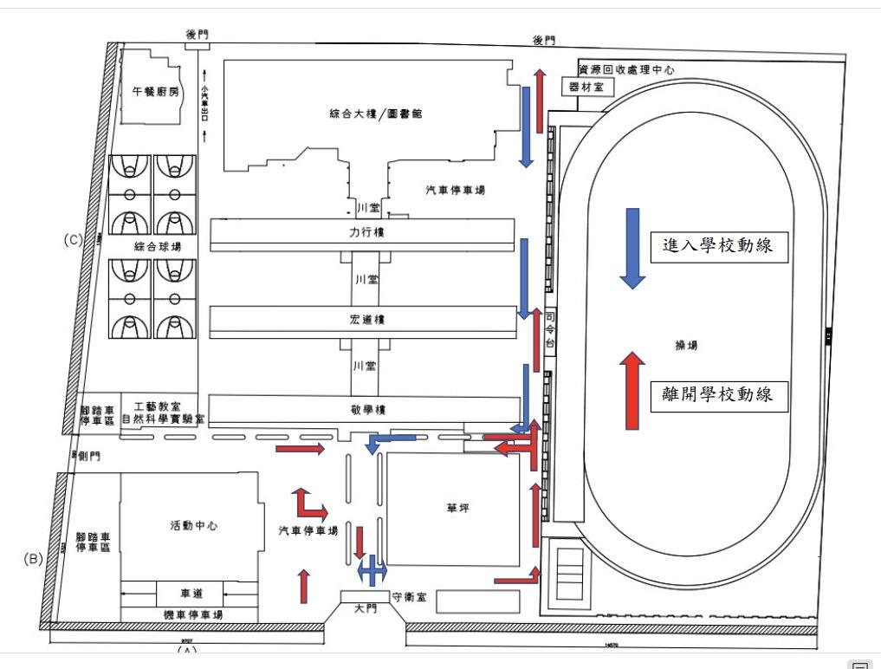

九、依《職業安全衛生法》第20條及《勞工健康保護規則》第14條規  
 定辦理勞工健康檢查，另新進人員應於報到後繳交勞動部所認可  
 之醫療機構「一般體格檢查表」予報到學校備查。

**Ⅳ、輔導室**

**輔導主任**

**一、114學年家長親職教育座談會**

1.為介紹導師們，請國中部導師們於8:30在活動中心集合，會預留最前面四排位置給導師們；高中部導師於9:30在演講廳集合，會預留最前面兩排位置給導師們。

**高中部**

|  |  |  |  |  |
| --- | --- | --- | --- | --- |
| **高中部時間** | **活動項目** | **地點** | **主持人** | **參加人員** |
| **7:30~8:30** | **準備工作** |  | **導師** | **志工學生** |
| **8:30~9:20** | **高三升學說明會** | **會議室** | **紀松佐老師** | **高中部學生家長** |
| **高一、高二課程說明會**  **(家長場)** | **演講廳** | **吳盈泰課程諮詢教師** |
| **9:30~10:20** | **校務說明**  **暨**  **綜合座談** | **演講廳** | **校長及各處室主任** | **高中部**  **全年級**  **學生家長**  **及導師** |
| **10:30~12:10** | **班親會** | **各教班室** | **各班導師** | **高中部**  **學生家長**  **導師** |
| **12:10~13:30** | **場地恢復** |  | **各場地人員及導師** |  |

**國中部**

|  |  |  |  |  |
| --- | --- | --- | --- | --- |
| **國中部時間** | **活動項目** | **地點** | **主持人** | **參加人員** |
| **7:30~8:30** | **準備工作** |  | **各處室及導師** |  |
| **8:30~9:20** | **校務說明:**  **暨適性輔導宣導(入學暨家長生涯發展教育手冊宣導)及技職教育宣導** | **活動中心** | **校長及各處室主任** | **國中部學生家長** |
| **9:30~11:00** | **親職講座:  青少年的網路世界~性、謊言、金錢** | **活動中心** | **傅弘毅諮商心理師 (寬欣心理治療所)** | **國中部家長** |
| **11:10~12:10** | **班親會** | **各班教室** | **各班導師** | **國中部**  **學生家長**  **導師** |
| **12:10~13:30** | **場地恢復** |  | **各場地人員及導師** |  |

2.輔導室人員變更，新增兩位專任輔導老師，分別是高中部陳映涵老師；國中部吳宛玲老師。特教組今年由高中部張睆婷老師擔任。

**輔導組:**

**一、性平入班宣導**

(一)本次宣導內容依各年級學生認知及需求不同，分為以下主題:

七年級-【性霸凌防治】、八年級-【性平事件與相關法令】、

九年級-【數位性別暴力】

(二)實施時間:  
114年9月2日(二)第5節，國三各班。

114年9月8日(一)第2節，國一、國二各班。

**二、114學年期初輔導工作委員會暨家庭教育推行委員會**

會議時間:114年9月8日(一)第4節

會議地點:第四棟1樓會議室

與會人員:校長、輔導室主任、學務主任、教務主任、總務主任、圖書館主任、生輔組長、教學組長、資料組長、輔導組長、特教組長、高中部導師代表(3人)、國中部導師代表(3人)、多元學習教室導師代表，高中部與國中部輔導教師代表、綜合活動領域召集人老師、家長會代表。

**資料組:**

一、為配合生涯輔導紀錄手冊填寫，請國二及國三導師協助提醒學生將此兩張紀錄(113下學期教務處學期成績單、學務處成績單-獎懲,社團,幹部)登記於生涯輔導紀錄手冊上(不黏貼)。

二、請導師協助填寫『特殊家庭狀況調查表』(可參考學生填寫的A卡或附件學籍系統資料)，並於9月5日(五)以前交至資料組。

三、本市國中學生輔導基本資料(Ａ表)及輔導紀錄(B表)，都建置在本市國中學生輔導資料網站，供導師及學生填寫(學校網頁/電子化校園/臺南市國中輔導系統，請使用OpenID登入)，說明如下：

1、請國一導師叮嚀學生輔導紀錄表(A表)紙本要詳實填寫(父母姓名、職業、電話、婚姻狀況、國籍、原住民務必填寫)，如有不清楚者，請學生回家詢問家長，並請於9月5日（五）前，連同特殊家庭狀況調查表繳回輔導室，之後資料組會帶國一新生上網完成線上的輔導系統(A表)，屆時會再把紙本A表交給導師。

2、請國二及國三導師協助提醒學生，於9月12日(五)前自行上網(學校網頁/電子化校園/臺南市國中輔導系統)填寫國二及國三的資料(A表)，有些是基本資料，有更正再修改；有些是分年級，請依年級填入相關資料，若有任何填寫問題，請跟資料組反應。

四、國三技藝課程行前關相規定說明會於9/9(二)午休，地點為演講廳，屆時會通知錄取學生參加。

五、國三技藝課程於9/16(二)開始，固定於每週二下午5-7節到慈幼工商及長榮女中上課，請副班長協助確實點名，參加學生與上課日期表請夾在點名簿內。

**特教組:**

一、已完成113學年國三及高三特教生畢業轉銜，感謝113學年國三及高三畢業班導師的協助。

二、114學年度特教學生國、英(不含英聽)、數三科全部抽離，排課群組班級為201、205、206。感謝教務處與導師協助幫忙。

三、9/15(一)召開國高中期初特推會，敬邀特推會導師代表(期初會票選與公告)、家長代表與各處室主任與會。

四、9/22(一)第2節召開期初國中新生IEP暨安置輔導會議，地點在會議室，屆時敬邀國一導師、家長、前畢業階段教師、巡迴教師共同與會。

五、114學年度特教新生，國中部共20位、高中部7位，感謝新接班導師的協助。

六、特教身份重新評估：

國三特教學生於9月中開始，預計9月底完成送件審查。高中部評估於下學期4月開始，預計5月初完成送件審查。

七、學障鑑定:

114學年度學障鑑定期程為上下學期各一次。10/13(一)第4節召開學情障鑑定說明會，敬邀中一導師與會。。

八、情障鑑定:

情障學生需先轉介輔導室接受輔導老師輔導3-6個月(6次以上)後，才能進行情障身份鑑定。各班老師如有發現疑似情障學生，請儘速與特教組(分機67或51)或輔導組(分機17)聯絡，以便即時安排輔導介入。

九、各班導師如果在學期中有發現疑似特教生須介入或進行鑑定，請與特教組(分機67)或特教老師(國中分機51、高中分機56)聯絡。

十、普特平台有各障礙類別的線上研習供老師增進特教知能，國中部導師請於9月1日至10月31日期間至普特平臺登錄至少三小時的特教研習時數（研習時數計算至114年8月31日止）。

**Ⅴ、圖書館**

1. 【國際教育計畫】本學年度獲國教署與市政府補助624000元，本校〈高中部〉預計12/8-12/13進行日本國際教育旅行與日本姊妹校林野高校交流，報名至9/12，欲報名者請詳見校網並至**秘書室**報名。
2. 【國際教育計畫】本學年度11/1(六)上午8:00~12:00初級日語課程，除了參加網路視訊班級與姊妹校出訪學生外，亦歡迎**全校師生**報名參加。
3. 【線上寫作營】預計9/7(日)第一場開始，報名延長至9/5(五)， 計畫請掃下面Qrcode，報名表歡迎至圖書館索取。

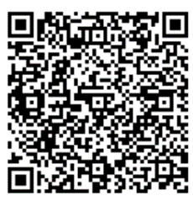

1. 圖書館於開學日即開始借、還書作業服務，**國中部一年級、高中部一年級新生穿繡著本人學號的學校服裝**，或憑健保卡，**報本人學號即可開始借書**，歡迎全體教職員生充分利用圖書館各項資源。
2. **國中部一年級、高中部一年級同學之「新生圖書館利用教育」**於下列時間於本校「演講廳」辦理（請該節任課老師參與指導）。實施時間如下：
3. 401-406：9月22日(一)第3節班週會

(二) 101-107：9月 15日(一)第2節班週會

(三) 108-116：10月20日 (一)第2節班週會

**國中部「班級圖書館」說明於9/2(一)幹部訓練說明**，期初領書時間如下:

|  |  |  |  |
| --- | --- | --- | --- |
| 中一 | 101~106班 | 107~111班 | 112~116班 |
| **領書時間** | **9/16(二)9:00~9:10** | **9/16(二)9:00~9:10** | **9/16(二)9:00~9:10** |
| 中二 | 201~206班 | 207~211班 | 212~218班 |
| **領書時間** | **9/17(三)9:00~9:10** | **9/17(三)9:00~9:10** | **9/17(三)9:00~9:10** |
| 中三 | 301~304班 | 305~309班 | 310~313班 |
| **領書時間** | **9/18(四)9:00~9:10** | **9/18(四)9:00~9:10** | **9/18(四)9:00~9:10** |

1. 新生閱讀: 教育部贈送國一新生每人一本好書，請圖書股長於9/4(四)至圖書館領取新生閱讀與閱讀護照。
2. 週五**『晨讀15分鐘』活動，本學期於第四週9/26(五)開始評分**，感謝國中部各班級與導師的配合實施。
3. 圖書館推動讀報教育，欲參加之教師請於9/12(五)前向圖書館登記。歡迎老師協助鼓勵學生踴躍參加，藉由閱讀報紙、綜合主題剪報，提升學生識讀新聞報導、綜合歸納資料、進而分析評判的能力。
4. 「閱讀角」佈置加入教室佈置加分項目，詳細辦法詳見本校**教室佈置評分辦法**，鼓勵各班營造閱讀環境，創造適合學生閱讀情境。
5. 布可星球持續推動中，每學年由圖書館統計全校「布可能量」，成績優異者給予鼓勵：

1. 國中部以班級為單位全校第1名獎金600元，全校第2、3名獎金500元，全校第4、5、6名獎金300元。

2. 國中部全校第一名之班級，全班記嘉獎二支(完全沒有能量的同學除外)；全校第二~六名之全班記嘉獎一支(完全沒有能量的同學除外)，於世界閱讀日記獎。

3. 國中部個人成績全校前十名同學、高中部個人成績全校前五名，頒發獎狀及精美禮物一份給予精美禮物一份。

* 上學期至十一月三十日前**重新登入**布可星球平台者且有能量者(*每學年必須新登入才會累計能量，小學階段能量亦可累計)*，有能量者個人記嘉獎，且於12月31日歲末聯歡摸彩。
* 班級獎項評定，第一關以全班參與率必須達70%以上，且依參與率排序，若參與率相同，則依能量高低進行排序，個人獎項於每年3月31日 結算，以上獎項於世界閱讀日頒發。

1. 新!本學期閱讀推動增加「書香菁英班」，每學期統計一次。奬勵辦法：每學期統計.各年級積分前1／5班級(以班級數除以5後，四捨五入計算)，各班得禮券600元，全班嘉獎二次。於教室懸掛「書香菁英班」掛牌一學期。教師奬勵：每一書香班可推荐「積極推動閱讀教師」，至多二位，予以敘奬。

|  |  |
| --- | --- |
| 閱推項目 | 分數(滿分10分) |
| 晨讀 | 特優2分；優等1分 |
| 布可星球 | 1-3名2分；4-6名1分 |
| 閱讀護照 | 繳交率1-3名2分；繳交率4-6名1分 |
| 班級借閱率 | 班級個人借閱率1-3名2分；4-6名1分 |
| 共讀借閱 | 班級借閱2套以上得2分；班級借閱1套得1分 |

1. 高中部**『喜閱．寫悅』**讀後心得徵文比賽，即日起開始**收件9/5(五)中午12:00**。高二、高三各班國文小老師收齊**心得稿件**後，請繳至各班國文老師批閱（9月8日-10月2日）、篩選四名優秀作品，並於10月3日(五)前將獲獎名單逕送圖書館。
2. 由本校教師所組成的「湧泉讀書會」邁入第二十六年，感謝書友們分享知識經驗，開拓心靈視野，使本會會務順利推展。114新學年度招募熱情的你，感謝忠實的舊夥伴仍不忘初衷，繼續支持，也歡迎新夥伴加入我們的行列。（**有意願者，請洽圖書館協助行政張媄淇老師。**）
3. 本館將不定期辦理「圖書館閱讀系列活動」，請全校師生鼎力支持共同參與。
4. 館藏採訪作業：由於圖書標案執行期限，圖書及非書資料（CD. VCD. DVD）懇請各位同仁於9月19日(五)前完成圖書及非書推薦，圖書館將盡力配合購置。推薦時請務必註明：書名、作者、出版單位及版本(影片請註明家用版或公播版)
5. 高中部中英文班級共讀書庫，於本學期第四週9/24(三)發書，敬請高中部各班導師暨任課老師配合進行閱讀活動。
6. 國中部閱讀推廣「班級共讀」活動，本館提供國中班級共讀書籍百餘套，詳見網頁公告，歡迎班級導師暨各科任老師多加利用，借用請洽技術服務組。
7. **新!本學期本館採購華藝期刊，連結路徑: 本校首頁—圖書館資訊網—華藝線上圖書館，下載只限校內IP，有任何問題歡迎致電#24詢問。**
8. 104-114年度各方贈書籍與採購納入國中部共讀之書目如下：

(布): 布可星球套書 (編目中): 開放借閱時間另行公告

|  |  |  |  |  |  |
| --- | --- | --- | --- | --- | --- |
| 編號 | 書名 | 數量 | 編號 | 書名 | 數量 |
| J01 | 晨讀10分鐘：成長故事集(布) | 33 | J73 | 億載金城之暗夜迷蹤(108新增) (布) | 32 |
| J02 | 晨讀10分鐘：幽默散文選(布) | 33 | J74 | 老鷹與我(108新增) (布) | 32 |
| J03 | 頭前寮人 | 32 | J75 | 聖劍.阿飛與我(108新增) | 32 |
| J04 | 臺灣味道(布) | 34 | J76 | 板凳奇兵(108新增) | 32 |
| J05 | 真巧!我們都是人 | 35 | J77 | 數星星(108新增) (布) | 32 |
| J06 | 文話:寫給中學生的作文… | 40 | J78 | 少爺(108新增) (布) | 32 |
| J07 | 挪威,綠色驚嘆號! | 40 | J79 | 達爾文女孩(108新增) (布) | 32 |
| J08 | 夢幻之美《聊齋志異》經典3.0 (2) | 40 | J80 | 達爾文女孩的心航線(108新增) | 32 |
| J09 | 愛麗絲漫遊奇境(雙語中文版) | 6 0 | J81 | 剛剛好：張曼娟散文精選(108新增) | 32 |
| J10 | 愛麗絲漫遊奇境(雙語英文版) | 60 | J82 | 做自己，還是做罐頭？：勇敢挺自己的第一堂課(108新增) | 32 |
| J11 | 飲食男女‧美食篇 | 59 | J83 | Robinson Cruse v.1(108新增) | 32 |
| J12 | 星際美語‧首部曲 | 59 | J84 | Robinson Cruse v.2(108新增) | 32 |
| J13 | 英文才子--陳威 | 123 | J85 | Dominoes (New Edition) Starter: Journey to the Centre of the Earth(108新增) | 32 |
| J14 | 巴黎輪旋曲 | 59 | J86 | Dominoes s (New Edition) Starter: Mulan(108新增) | 32 |
| J15 | 拋錨 | 59 | J87 | 文學星斗：世界文學名作選(108新增) | 32 |
| J16 | 狗,娘養的 | 74 | J88 | 宋詞背後的祕密 | 32 |
| J17 | 勇氣 | 96 | J89 | 銀河鐵道之夜(布) | 32 |
| J18 | 海鹽-陽光-風帆 | 59 | J90 | 圖解法律 | 33 |
| J19 | The blind deer | 35 | J91 | 這就是獨裁(布) | 35 |
| J20 | The man who bet the devil | 30 | J92 | 什麼是民主(布) | 35 |
| J21 | No firefly flies tonight | 35 | J93 | 什麼是社會階級(布) | 35 |
| J22 | Pretty girl | 35 | J94 | 圖解星座神話 | 32 |
| J23 | Ten Marching Ants | 32 | J95 | The Giving Tree | 35 |
| J24 | 超越達人 | 41 | J96 | Prince Cinders | 35 |
| J25 | 奇蹟男孩(布) | 32 | J97 | The Lion King | 35 |
| J26 | 十四張不可思議的畫 | 32 | J98 | Last stop on Market Street | 35 |
| J27 | 我不是完美小孩 | 32 | J99 | No David | 35 |
| J28 | 週期表上的魔術師 | 31 | J100 | School ‘s first day of school | 35 |
| J29 | 一萬小時的工程：隱形的天才 | 32 | J101 | When Sophie Gets Angry | 35 |
| J30 | 恐龍是怎麼到博物館? | 32 | J102 | Piggy Book | 35 |
| J31 | 那些我的小憂傷 | 32 | J103 | 去投票吧! (布) | 35 |
| J32 | 追鷹的孩子 | 32 | J104 | 詞靈(布) | 35 |
| J33 | 喂，穿裙子的! | 32 | J105 | 小獸醫大志願 | 32 |
| J34 | 人生是拆不完的禮物 | 29 | J106 | 獵書遊戲(布) | 32 |
| J35 | 觀念化學．I : 基本概念.原子 | 35 | J107 | 科學史上最有梗的20堂化學課(上) | 30 |
| J36 | 觀念化學II ：化學鍵.分子 | 30 | J108 | 科學史上最有梗的20堂化學課(下) | 30 |
| J37 | 觀念物理Ⅰ：牛頓運動定律.動量 | 42 | J109 | 勇敢向世界發聲--馬拉拉(布) | 32 |
| J38 | 觀念物理Ⅱ：轉動力學.萬有引力 | 42 | J110 | 晨讀十分鐘-酷少年故事集(布) | 31 |
| J39 | 晨讀10分鐘青春無敵早點詩-新詩選(布) | 30 | J111 | 默默 | 32 |
| J40 | 人體工廠 | 31 | J112 | 穿越故宮大冒險1-翠玉白菜上的女孩(布) | 32 |
| J41 | 小王子【70周年精裝紀念版】(布) | 31 | J113 | 快樂少年(林良爺爺的智慧存摺)(布) | 31 |
| J42 | 思想貓的英國學堂手記 | 30 | J114 | 22個改變臺灣的關鍵人物(布) | 31 |
| J43 | 莎士比亞悲劇故事精選 | 30 | J115 | 20個奠基台灣的關鍵地點(布) | 32 |
| J44 | 三國演義：英雄之歌 | 30 | J116 | 江湖還有人嗎?(布) | 31 |
| J45 | 旅行魂 | 30 | J117 | 成為更好的自己(布) | 31 |
| J46 | 房思琪的初戀樂園 | 30 | J118 | 安妮的日記 | 31 |
| J47 | 青春無期徒刑 | 31 | J119 | 畫家的秘密學徒(布) | 32 |
| J48 | 夢紅樓 | 31 | J120 | The pigeon wants a puppy!(布) | 32 |
| J49 | 波普先生的企鵝 | 31 | J121 | Owl babaies. (布) | 32 |
| J50 | 看新聞學思考 | 31 | J122 | Guess how much I love you. (布) | 32 |
| J51 | 當河馬想動的時候再去推牠(布) | 31 | J123 | Willy the dreamer. (布) | 20 |
| J52 | 少年夢工場(布) | 31 | J124 | 科學史上最有梗的20堂物理課(上) | 45 |
| J53 | 南方六帖：王美霞的裡台南生命書寫(布) | 30 | J125 | 科學史上最有梗的20堂物理課(下) | 45 |
| J54 | 不乖：比標準答案更重要的事(布) | 31 | J126 | 小K 菸大骷髏 | 32 |
| J55 | 尋水之心(布) | 31 | J127 | 富爸爸.窮爸爸 (布) | 42 |
| J56 | 中學生晨讀10分鐘:挑戰極限探險故事(布) | 31 | J128 | 好好照顧我的花 (布) | 33 |
| J57 | 手斧男孩(布) | 31 | J129 | 修煉.I,動物精的祕密(布) | 33 |
| J58 | 法學緒論頻出題庫. 法律達人訓練用書 | 31 | J130 | 你的名字(布) | 33 |
| J59 | Happiness is…500 things to be happy about | 31 | J131 | 哈利波特:神秘的魔法石 (布) | 42 |
| J60 | 臺南食點心. 中文版 | 31 | J132 | 如果歷史是一群喵.1,夏商西周篇 (布) | 33 |
| J61 | 西貢小子 | 32 | J133 | 少年鱷魚幫 (布) | 33 |
| J62 | 那又怎樣的一年(布) | 64 | J134 | 單車迷魂記(布) | 33 |
| J63 | 仙靈傳奇1：詩魂(布) | 32 | J135 | 佐賀的超級阿嬤 (布) | 33 |
| I64 | 夏綠蒂的網(三版) (布) | 32 | J136 | 血型小將ABO.2 (布) | 33 |
| J65 | 有一天(One Day) (布) | 32 | J137 | 學霸不告訴你的用功術 (布) | 33 |
| J66 | 湯姆歷險記 | 32 | J138 | 安妮的日記(漫畫)(布) | 32 |
| J67 | 臺南食點心.英語版 | 35 | J139 | 血型小將ABO(布) | 32 |
| J68 | 解憂雜貨店(布) | 32 | J141 | 天氣之子(布) | 32 |
| J69 | 數學零分的人(布) | 32 | J142 | 怪盜亞森羅蘋(布) | 32 |
| J70 | 老師的十二樣見面禮(布) | 32 | J143 | 失落一角遇見大圓滿(布) | 32 |
| J71 | 跟大師學創造力2:牛頓的物理探索+21個趣味實驗(108新增) | 35 | J144 | 修練前傳(布) | 32 |
| J72 | 億載金城之暗夜迷蹤(108新增) (布) | 32 | J145 | 穿越故宮大冒險2(布) | 32 |
|  |  |  |  |  |  |
|  |  |  |  |  |  |
|  | 中國歷史五千年(全套20冊) 5套 |  |  |  |  |

二十、向陽文教基金會課輔中心於113學年度年成立大灣分部，提供免費課業輔導幫助經濟與學習弱勢學生，協助原本成績低落的學生建立自信心發掘學習潛力，由成功大學、臺南大學等優良大學之大學生及研究生擔任師資。

1.上課日期：114年9月15日起至115年1月7日止(每週一、二、三晚上6:10~8:10，地點：大灣高中)

2.費用：基金會補助全部免費,每晚提供免費點心。

3.名額：限定15-20位，由輔導老師電訪或家訪甄選擇優錄取，上學年已參加之同學優先錄取。

4.資格：國中部低收、中低收或導師推薦有心向學之經濟弱勢學生

5.填妥家長同意書並於114/9/9(二)前交給導師，彙整後交給圖書館(同意書

連結網址

https://www.dwhs.tn.edu.tw/modules/tadnews/index.php?nsn=19048 )

**Ⅵ、人事室**

一、人事異動：

1.高中部教師甄選：陳明璇教師(生物科)、陳偉欽老教師(歷史科)

2.國中部教師介聘甄選

介聘

林芷妤教師(歷史科-本市立延平國中調入)、施玉青教師(英語科-基隆市建德

國中(雙語學校)調入)、林映綺教師(輔導活動科-苗栗縣興華高中附設國中調

入)

甄選

蔡明妤教師(國文科)、林鈺翔教師(閩南語科)、陳霈涵教師(數學科)、謝正國

教師(生活科技科)、黃映婕教師(英語科)、張致榕教師(公民科)

**3.高中部、國中部代理教師甄選及再聘**：

再聘

鍾蕎鈴教師(英文科、高中部)、楊尹婷教師(視覺應用藝術科、高中部)、王舒

兪教師(家政科、國中部)、吳珮慈教師(數學科、國中部)

甄選

林珮蓁教師(國文科、高中部）、王宣諭教師(國文科、高中部）、林昀彤教師(公

民科、高中部）、陳映涵教師(專任輔導、高中部)、廖元楷教師(特教科、高中

部）、劉育君教師(英語科、國中部)、黃郁純教師(英語科、國中部)、朱振綸

教師(歷史科、國中部)、謝龍傑教師(生活科技科、國中部)、吳宛玲教師(專

任輔導、國中部)、李貞儀教師(數學科、國中部)、郭東翰教師(數學科、國中

部)

二、業務宣導：

1. 本校114學年度子女教育補助費自即日起至114年9月30日止受理申請， 請同仁至本校網頁下載表格後請簽名連同繳費等相關證件(國中小得免交繳費證明文件)送回本室辦理，如有新發生(需檢具戶籍謄本)、漏列或資料錯誤者，亦請於期限內洽本室辦理。
2. 本校同仁如符合申請公餘進修學分補助費者，請於114年9月30日前提出申請。
3. 本校進修中之教師，請於預定取得學歷證書1個月前，主動洽本室詢問應 備齊之改敘相關證件，以免資料不齊全，影響改敘生效日期。
4. 本校114學年度教師考核會委員及114學年度教師評審委員會委員票選採 線上票選，請各位同仁於114年8月31日前上網投票。
5. 職場霸凌宣導：

「職場霸凌」係指發生在工作場所中，同仁間或主管及部屬間藉由權力濫 用與不公平對待，所造成持續性的冒犯、威脅、冷落、孤立或侮辱行為，使被霸凌者感到受挫、被威脅、羞辱、被孤立及受傷，進而折損其自信並帶來沈重之身心壓力，常見情形包含4大類型：肢體攻擊、語言暴力、心理(精神)攻擊、性騷擾。

本校單位申訴受理管道

* 申訴專線：06-2058613（人事室）06-2714223#69(總務處)
* 申訴專用傳真：06-2713313（人事室）06-2714875(總務處)
* 申訴專用信箱：dwhs010@dwhs.tn.edu.tw (人事室）

dwhs300@dwhs.tn.edu.tw (總務處)

* 涉及霸凌者如為本校之教職員、約聘僱人員、約用人員，應向本校人事

　室提出申訴；涉及霸凌者如為本校之技工、工友、臨時人員，應向本校

　總務處提出申訴。

肆、提案討論

**臺南市立大灣高級中學114學年度第1學期期初校務會議提案**

|  |  |  |  |  |
| --- | --- | --- | --- | --- |
| 提案編號 | | 1 | 提案單位 | 學務處生輔組 |
| 案由 | 請審議本校高中部學生使用行動載具管理辦法暨同意書 | | | |
| 說明 | 依據臺南市政府教育局114年8月8日南市教安(一)字第1141129865號函辦理 | | | |
| 辦法 | 如附件 | | | |
| 議決 |  | | | |

**臺南市立大灣高級中學114學年度第1學期期初校務會議提案**

|  |  |  |  |  |
| --- | --- | --- | --- | --- |
| 提案編號 | | 2 | 提案單位 | 學務處生輔組 |
| 案由 | 請審議本校國中部學生使用行動載具管理辦法暨同意書 | | | |
| 說明 | 依據臺南市政府教育局114年8月8日南市教安(一)字第1141129865號函辦理 | | | |
| 辦法 | 如附件 | | | |
| 議決 |  | | | |

**臺南市立大灣高級中學114學年度第1學期期初校務會議提案**

|  |  |  |  |  |
| --- | --- | --- | --- | --- |
| 提案編號 | | 3 | 提案單位 | 學務處衛生組 |
| 案由 | 臺南市立大灣高級中學114學年度學校健康促進實施計畫 | | | |
| 說明 | 依據臺南市政府教育局114年8月15日南市教安(二)字第1141157315號函函 | | | |
| 辦法 | 如附件 | | | |
| 議決 |  | | | |

**臺南市立大灣高級中學114學年度第1學期期初校務會議提案**

|  |  |  |  |  |
| --- | --- | --- | --- | --- |
| 提案編號 | | 4 | 提案單位 | 學務處 |
| 案由 | 新訂定大灣高中國中部進修部導師辦法，提請校務會議審議。 | | | |
| 說明 | 因應進修部制度之修正，為健全補校班級經營，提升學生學習與生活輔導效能，並兼顧導師工作規範及權益，特研擬「國中部進修部導師辦法」，提請校務會議審議。 | | | |
| 辦法 | **大灣高中國中部進修部導師辦法（草案）**  **一、訂定依據：  為兼顧進修部導師之工作負擔及導師制度之公平性，特訂定本辦法。**  **二、導師遴派原則：  （一）進修部導師須由實際教授進修部課程之教師擔任，課程範圍包括國文、英文、數學、社會、自然、體育及資訊等科目。  （二）進修部應於每學年開始前發放「進修部導師意願調查表」，以收集符合資格教師之意願登記。  （三）若自願擔任導師之教師人數超過班級需求數，則由進修部主任依整體師資配置及班級需求進行審酌，並保有最終指派權。**  **三、導師任期與輪休規定：  （一）進修部導師原則上須連續擔任三年，或至少帶領一屆進修部學生畢業，始得申請輪休一年。  （二）輪休期間得由其他教師遴派接任，以維持導師制度之運作。  （三）輪休年限以一年為原則，期滿後如行政有需要，得再行遴派擔任。**  **四、導師免責事項：  （一）擔任進修部導師期間，免兼任日間部導師及代理導師職務。  （二）惟仍需配合日間部一般行政工作及教學業務，不得規避本職責任。**  **五、導師職責：  （一）關懷學生學習、生活及就學適應情形，協助學生輔導與紀律維護。  （二）配合進修部行政工作與學校政策之推動。  （三）辦理家長聯繫、學生差假管理及其他導師應行事務。**  **六、附則：**  **（一）本辦法經校務會議通過後實施，修正時亦同。**  **（二）本辦法未盡事宜，依相關教育法令及學校規定辦理。** | | | |
| 議決 |  | | | |

**臺南市立大灣高級中學114學年度第1學期期初校務會議提案**

|  |  |  |  |  |
| --- | --- | --- | --- | --- |
| 提案編號 | | 5 | 提案單位 | 總務處 |
| 案由 | 臺南市立大灣高中職業安全衛生相關文件： 校園人因性危害預防計畫、校園母性健康保護計畫及校園異常工作負荷促發疾病預防計畫。 | | | |
| 說明 | 依教育局第265967號公告辦理。 | | | |
| 辦法 | 如附件提請討論， 若經校務會議通過後陳請校長公布施行，修正時亦同。 | | | |
|  |  | | | |

**臺南市立大灣高級中學114學年度第1學期期初校務會議提案**

|  |  |  |  |
| --- | --- | --- | --- |
| 提案編號 | 6 | 提案單位 | 學務處 |
| 案 由 | 臺南市立大灣高級中學 114 學年度性別平等教育實施計畫 | | |
| 說 明 | 依臺南市政府教育局114年8月4日南市教安(一)字第1141091038號函 | | |
| 辦 法 | 如附件 | | |
| 議 決 |  | | |

伍、臨時動議

陸、散會